Zpravodaj 2020

Domov pod Vinnou horou
příspěvková organizace
města Hlučín

Jedna malá myšlenka …

Pozitivní myšlenky
vytvářejí pozitivní pocity
a přitahují pozitivní věci
do života.

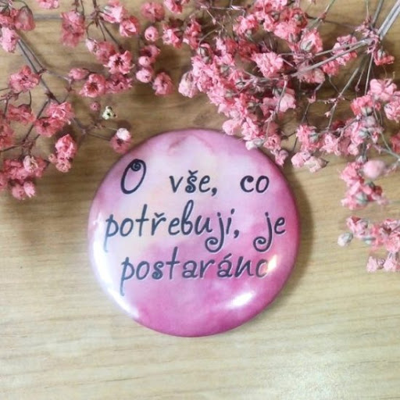
Milí rezidenti, dámy a pánové,
milí zaměstnanci, vážené rodiny,
ocitli jsme se v době, kdy nevíme, za jak dlouho se uvidíme se svými blízkými, kdy půjdou naše děti do školy, kdy zdravotní péče, kterou jsme brali jako samozřejmou, bude zase neomezeně dostupná. Kdyby nám loni o vánočních svátcích někdo řekl, že rouška se stane naším nuceným doplňkem, tak bychom se mu vysmáli. A vidíte, rok se s rokem sešel, děti stále nechodí do školy, my se nemůžeme vídat se svými blízkými a místo roušky již musíme nosit i respirátor. Mnozí z nás zjistili, že zdraví je to nejdůležitější, co máme. Že osobní svoboda není samozřejmou součástí našeho života, a jak jednoduché je nám ji všem omezit – vzít.
O koronaviru, se kterým se nyní potkáváme na každém kroku, jsme si mysleli, že je tak vzdálený v dalekém čínském městě a že nás nemůže ohrozit. Slovíčka, jako jsou POZITIVNÍ – NEGATIVNÍ – NOUZOVÝ STAV, dnes znají i malé děti. Nová situace nás donutila se přizpůsobit, a my jsme se přizpůsobili.
Všechny tyto události si vyžádali změny a my jsme je ustáli. Někteří s většími, jiní s menšími ztrátami. Věřím, že rok 2021 bude již příznivější, že Covid-19 porazíme a zase se budeme scházet, usmívat, slavit a budeme se znovu těšit z maličkostí a vážit si takových „samozřejmostí“, jako je zdraví, osobní svoboda, rodina, přátelé, škola, práce a hlavně porozumění.
Přála bych si mít tak velkou náruč, abych všechny naše klienty, zaměstnance a své blízké ochránila, bohužel toto mé přání je asi nad mé síly...
Všem tedy přeji trošku toho zdraví, hodně lásky a v novém roce jen samá správná rozhodnutí.

Marcela Mikulová
ředitelka
Copak se u nás v domově dělo, co jsme společně prožívali?

Vernisáž výstavy žákovských prací "Mona Lisa severu po našem" od 20. 1. do 29. 2. 2020

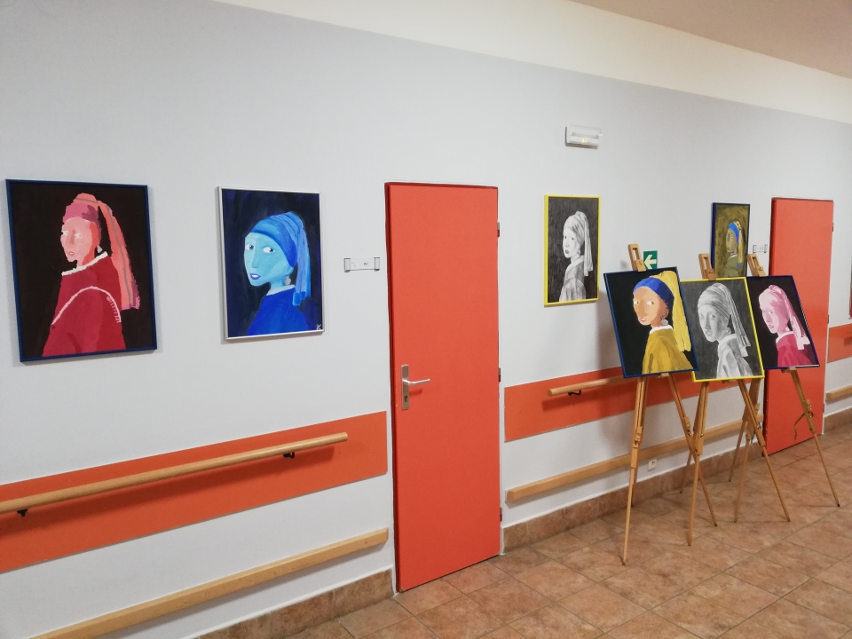

Aktivizace v době „Koronavirové“
…v této nelehké době, kdy za našimi uživateli nemohou přicházet na návštěvy jejich blízcí a ani my - aktivizační pracovnice, nemůžeme provádět skupinové terapie, snažíme se alespoň individuálně potěšit naše klienty na jejich pokojích.
Denně navštěvujeme každého jednotlivě s přáním hezkého dne, poptáváme se na jejich starosti, přání a problémy. Krátíme jim tak dlouhou chvíli povídáním či společnou písničkou nebo pohybovým cvičením.
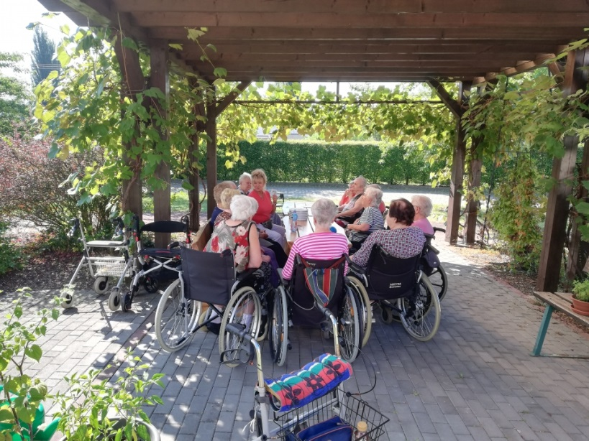
Protože i přes tuto těžkou dobu přišlo toužebně očekávané jaro s hřejivými paprsky, doporučujeme procházky v okolí domova, posezení v naší domovské zahradě, ať sluníčkem klienti posílí svou imunitu tolik potřebným vitamínem D a taky dobrou náladou.

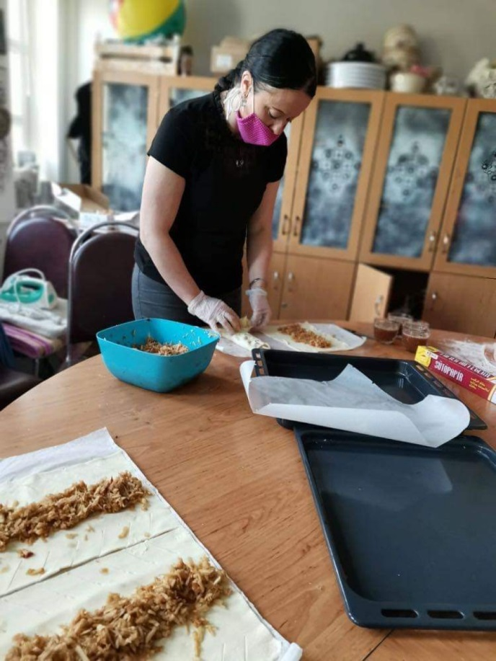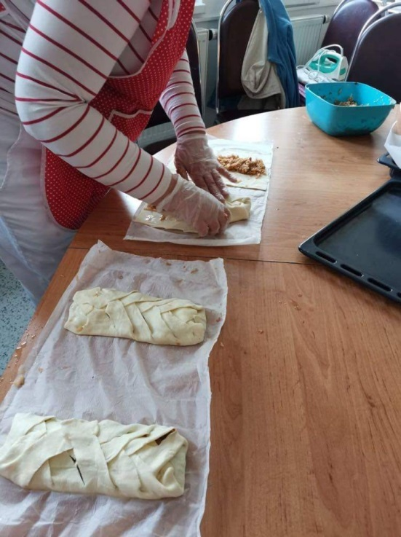

Abychom našim milým uživatelkám a uživatelům jejich nucené omezení zpříjemnily, rozhodly jsme se s kolegyněmi upéct jim jablkové záviny . Rozvoněly jsme tak všechny prostory domova tou pravou „domácí vůní“ a překvapily jsme je pak dobrotou na jejich pokojích. Radost byla veliká, naši uživatelé jsou vděční za každou milou maličkost a tahle byla navrch ještě sladká.

Dopisy od dětí ze ZŠ Roviny z Hlučína

DNE 30. 4. 2020 našim klientům a klientkám udělali radost žáci ZŠ Rovniny z Hlučína. V době před Velikonocemi, kdy byly zakázány návštěvy, dostali všichni uživatelé dopis od neznámého školáka, kde děti popisovaly své zájmy, záliby a něco málo o sobě. Dopisy potěšily všechny obdarované a mnoho uživatelů na dopis vlastnoručně odpovědělo. Těšíme se na konec prázdnin, na osobní setkání dětí s našimi seniory.

Návštěva Domova Sluníčko v Ostravě –Vítkovicích

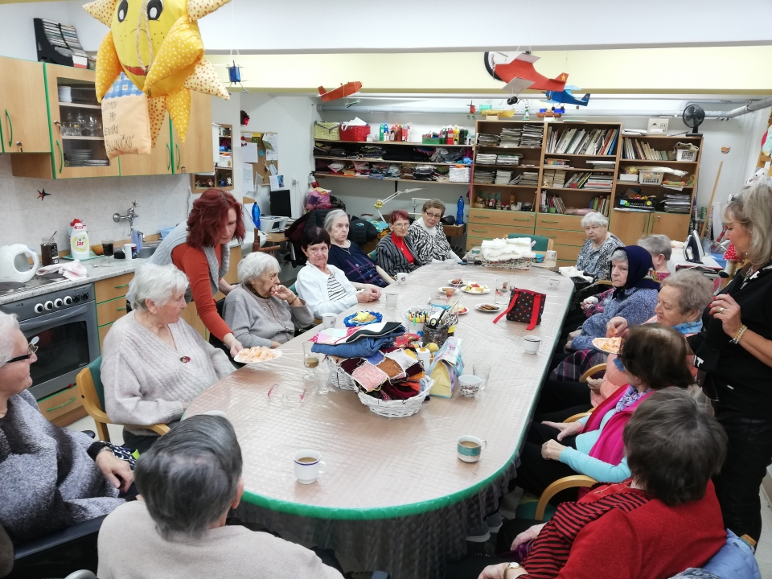
Aktivity jsou zpět
Pomalu se vracíme k životu doby předkoronavirové. Opatření pro bezpečí našich seniorů zůstávají, ale přece jen se již začínáme scházet na aktivizačních programech. Dosud jsme se snažily (aktivizační pracovnice) krátit dlouhou chvíli uživatelům na jejich pokojích individuálně, ale nyní se začínáme s určitým omezením - jako jsou roušky a rozestupy, scházet na dílnách či na terase. Máme za sebou společné cvičení na modré terase, které si ti, jež se dostavili, velmi užili a odměnou všem byla závěrečná masáž balónkem. Společně jsme si také zazpívali a ještě nám k tomu hezky svítilo sluníčko a umocnilo tak již všeobecně dobrou náladu.
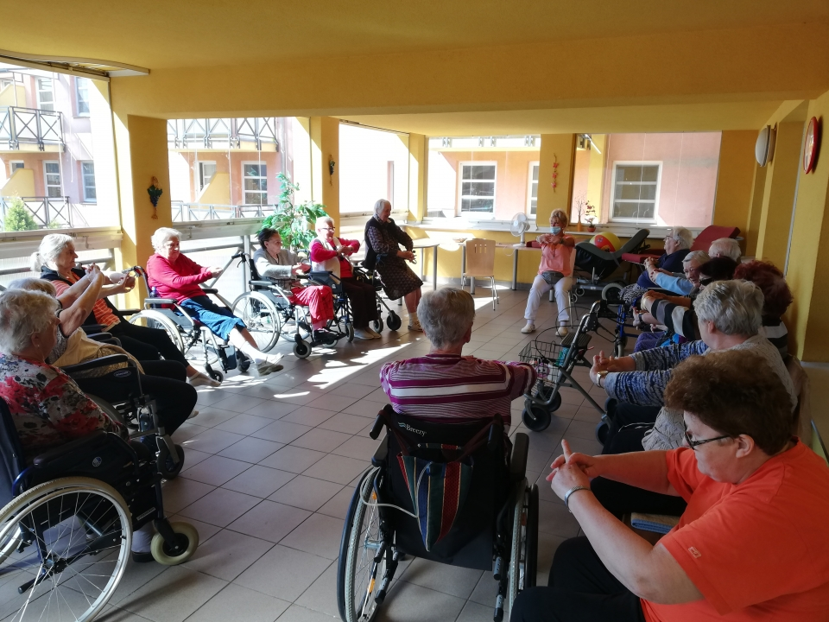
Připravujeme práce na dílnách, ať už to bude šití, či výroba keramiky a nově také začneme spolu kuchtit. První na řadě budou bramborové placičky, na které se všichni těšíme…a jak to dopadlo...napíši příště.

MDŽ u nás v domově
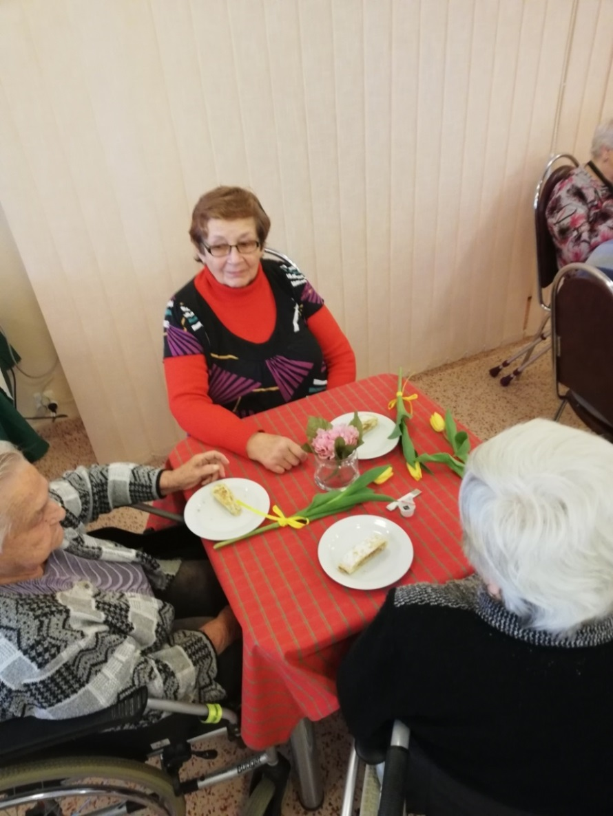

Tvoření s našimi uživatelkami
V našem domově od pondělí do pátku nabízíme klientům účast na aktivizačních programech. Mohou si vybírat, kdy a jakou dílničku navštíví. Ve středu se pravidelně setkáváme u různých ručních prací, jako jsou například šicí programy nebo práce s keramickou hlínou. V obou dílnách vyrábíme tematické výrobky k daným ročním obdobím, nebo jen tak pro radost. Současným a společným tématem jsou nyní Velikonoce. V šicí dílně vyrábíme látková vajíčka, slepičky a jiné milé drobnůstky, které současně s keramickými výrobky můžete zhlédnout na našich velikonočních trzích, které plánujeme na 1. 4. 2020. V dílničce s keramikou nyní připravujeme velikonoční vajíčka, zajíčky, kuřátka, mísy zdobené květinami a mimo to také připravujeme s paní Stanislavou Kotišovou srdce z růží, které zašleme do XXI. ročníku soutěže Šikovné ruce našich seniorů – pro radost a potěšení. Ta bude pořádána ve dnech 18. - 21. 6. 2020 na Výstavišti v Lysé nad Labem v rámci celorepublikové výstavy Senior - Šikovné ruce našich seniorů a budeme se radovat, že naše práce, ať již bude, či nebude oceněna, bude vystavena před očima spousty návštěvníků výstavy, a i tímto bude krásná práce naší uživatelky odměněna.
Přejeme Vám - všem našim uživatelům dobrý pocit a relaxaci v našich dílnách a těšíme se na každou Vaši návštěvu.

Velikonoční výzdoba našeho domova
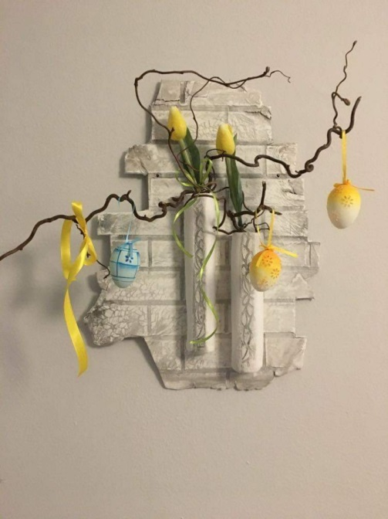
Přáníčka dětí ze ZŠ Darkovice

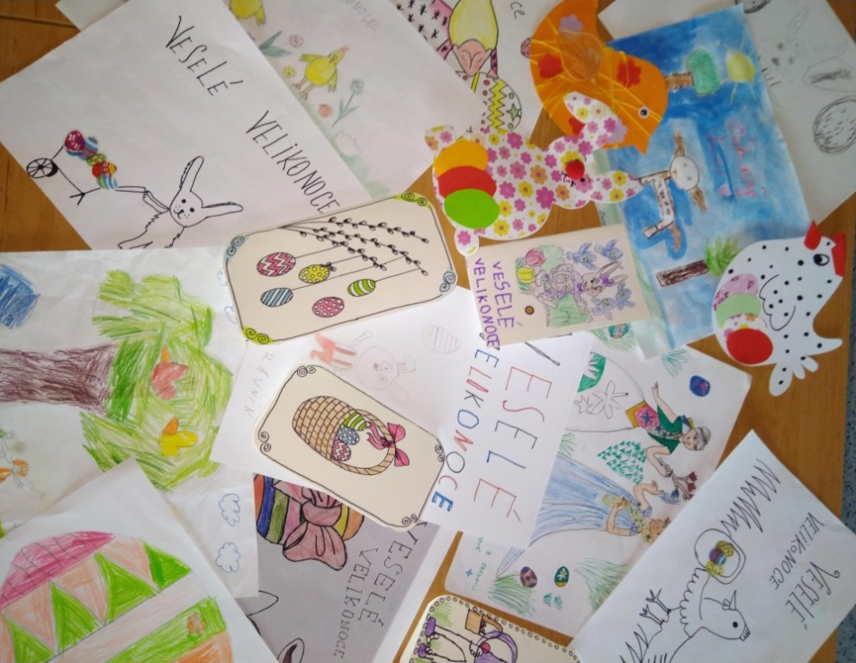
Zpívánky
V pondělí 15. 6. 2020 jsme se sešli s uživateli na modré terase, abychom spolu strávili dopoledne. Trošku jsme potrénovali motoriku a paměť pohybovým cvičením na koncentraci a pak jsme se všichni prozpívali až do oběda. Vzpomněli jsme si na spoustu lidových písniček a přesvědčili jsme se tak, že nám všem i dávno zapomenuté písně v paměti přece jen zůstaly. Při zpívání probíhala u všech klientek prostřednictvím aktivizační pracovnice masáž balónkem, jež mají všichni ve velké oblibě. Týden nám tak příjemně začal a pokračoval báječnou svíčkovou, kterou máme dnes k obědu. Máme prostě hezké pondělí .
Smažení vaječinky
Tradičně, jako každým rokem, jsme na svatodušní pondělí na naší terase smažili vaječinu. Padlo na ni 120 vajíček a kus poctivého špeku. S čerstvým chlebíčkem nám všem výborně chutnalo a byli jsme moc rádi zase všichni pospolu. Osvěžili jsme si také paměť a vysvětlili historii těchto svátečních dní.
Děkujeme paní ředitelce, že se o nás tak hezky stará, a za spolupráci naší kuchyni, která nám dodala suroviny. Bylo to velmi hezky strávené dopoledne.
Doba koronovirová trvá…
…. A stále zde žijeme v omezení, které nám „nastavil“ Koronavirus“. Abychom tuto dobu našim uživatelkám, co nejvíce ulehčily, rozhodly jsme se, že jim alespoň trošku poskytneme jindy tak samozřejmý komfort a uděláme je krásnějšími. V rámci aktivit a péče o zevnějšek, jsme individuálně a na přání, tvořily našim uživatelkám účesy a jednoduché zastřihnutí vlasů, které skoro (s určitou dávkou fantazie a nadsázkou) zastoupily profesionální práci naší kadeřnice. Každopádně u tohoto zkrášlování, vládla velmi veselá a příjemná atmosféra, umocněná perfektním maskováním - rouškami, rukavicemi a všemi dostupnými ochrannými pomůckami. Výsledek našeho snažení o krásu vždy vyloudil úsměv a jiskřičky radosti v očích každé naší upravené dámy, neboť v těchto smutných dnech, kdy jsou zde v domově bez návštěv svých blízkých, bez možnosti využití profesionálních služeb a je zde všeobecně utlumen vzájemný kontakt, upravený zevnějšek byla alespoň malá náplast na tato omezení. Zkrášlování se ovšem netýkalo jen našich milých žen, ale také mužů, kteří neméně ocenili zastřižení vlasů i vousů.
Rádi Vám děláme radost…
Smažíme bramborové placky
Dnes jsme si namísto keramické dílny vytvořili prostředí pro společné kuchtění.
Jako první byly na řadě bramborové placičky. Pro naše uživatelky bylo trošku nezvyklé, že se strouhaly brambory i se slupkou a na hrubém struhadle, také koření bylo jiné, než jaké do placek dávaly ony samy, ale nakonec se shodly všechny, že jim i takto upravené placičky chutnají. Samy také přiložily ruku k dílů a jak se říká: „Každý chvilku, tahá pilku“, i ony se u strouhání brambor prostřídaly a zavzpomínaly přitom, jak kdysi ve svých kuchyních kralovaly . Atmosféra byla přátelská, úsměvy na tvářích našich seniorek jsou nám vždy odměnou.
Napříště…. Bude zase překvapení
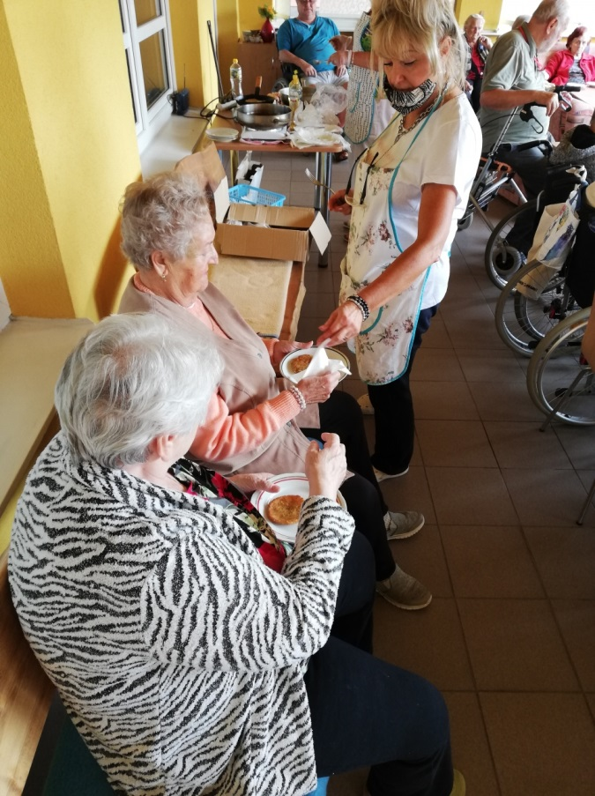

Aktivizace – cvičení
Během smutnějších dní, kdy jsme se nemohli scházet na skupinových aktivitách, jsme navštěvovaly – aktivizační pracovnice naše uživatele na pokojích individuálně. Abychom neztratili společnou nit, trénovali jsme na pokojích nejen paměť, ale také jsme prováděli pohybové aktivity. Cvičili jsme s klienty i v postelích. Hned nám bylo spolu veseleji a klientky se očividně i pobavily.
Dnes se již pomalu scházíme ve skupinkách a společné cvičení již probíhá na naší terase.
Pohybovou aktivitu prokládáme zpíváním a tanečními sestavičkami na židlích. Na závěr aktivizační pracovnice provede každé klientce míčkovou masáž, a to je teprve ta pravá pomyslná „třešnička na dortíku“, na kterou se všichni těší.
Ve zdravém těle zdravý duch !
Páteční „Trdelníky“
Konečně máme léto…Sluníčko nás přímo vybízí k procházkám po okolí domova. Zatím ještě nemůžeme ven, ale velká zahrada a celý areál našeho domova má spoustu místeček, kde můžeme spočinout v hezkém prostředí. Jedním takovým útočištěm je naše pergola, obrostlá hroznovým vínem, kde se schováváme před příliš silnými slunečními paprsky. Tak tomu bylo i v pátek 12. června 2020, kdy jsme se sešli na přátelskou besedu s ochutnávkou „Trdelníku“. Nebyly to pravé trdelníčky, ale něco nám ta chuť stále připomínala a pak jsme na to přišli. Byla to sice jen houska močená ve sladkém mléce a usmažená, sypaná cukrem, ale všem báječně chutnalo, a tak se po naší jednoduché pochoutce jen zaprášilo. V příjemné atmosféře, pohoštěním a kávičkou jsme tak konečně snad už přivítali teplé letní dny.
Rozloučení s létem
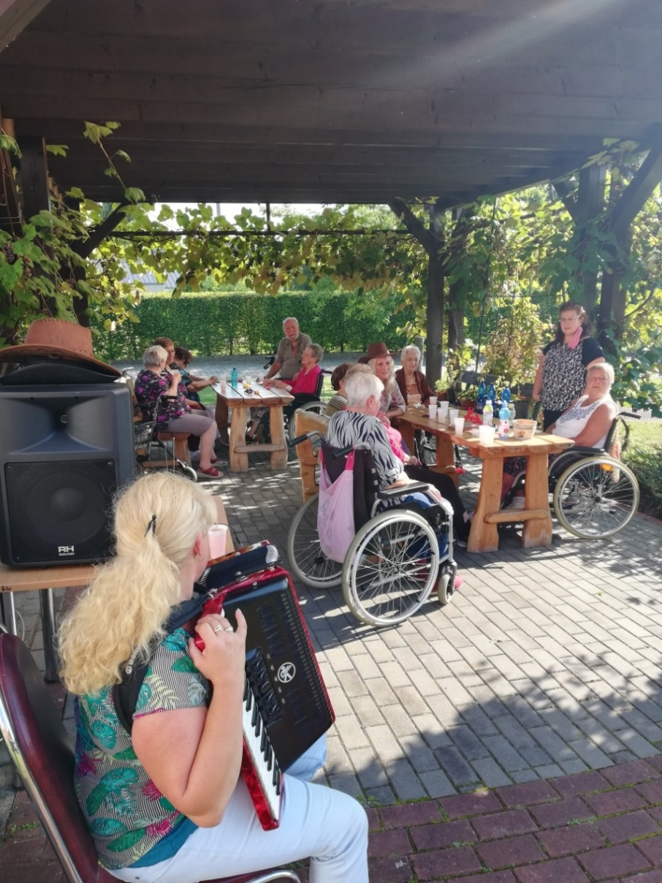

„Den pro mou krásu“
V tomto skoro podzimním čase jsme přijali nabídku vizážistek, které se rozhodly našim uživatelkám zpříjemnit den a přijely je nalíčit. Po prvotním váhání našich dam, nakonec stály frontu na „krásu“. A že se to povedlo, dokazují naše fotografie a úsměvy na tvářích „vylepšených“ uživatelek našeho domova.
Děkujeme
I letos nás navštívil Mikuláš

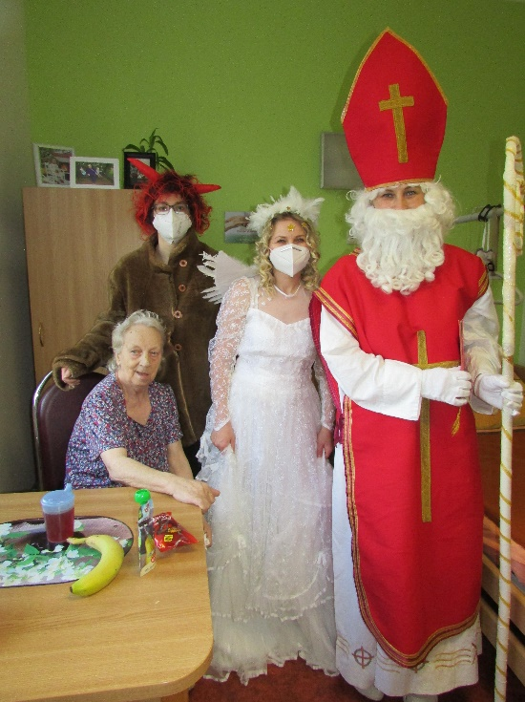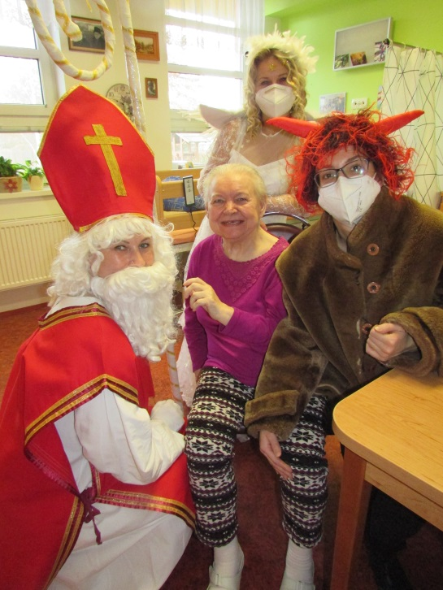

ZÁVĚREČNÉ SLOVO
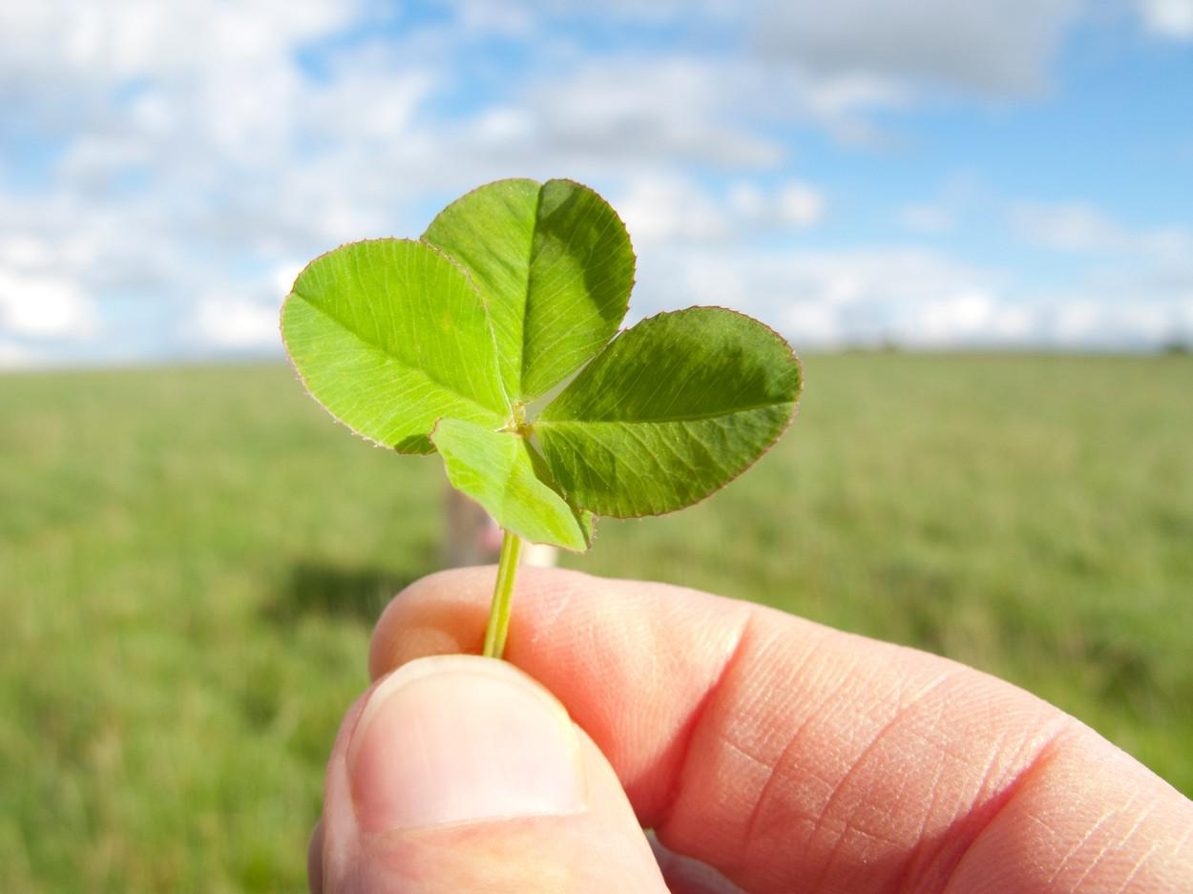
Máme tady závěr roku. Roku, který nám tak nějak uplynul rychleji, než roky předešlé. Museli jsme se smířit s několika zákazy, které nebyly radostné. Těšili jsme se na naše tradiční akce. Ty bychom letos napočítali snad na prstech jedné ruky. Jsou ale věci, které nezastavíme. Čas. Čas běží pořád stejným tempem, jen my jej vnímáme každý po svém. Po celou tu dobu jsme měli čas přemýšlet. Jak bylo, jak je, snad jak bude. Že je důležité o Vánocích, a ne jen o nich, trávit čas s rodinou a se svými blízkými, to je tak často omílaná věc, že se z ní stává klišé. A přitom je to svatá pravda. Tyto chvíli nejde ničím nahradit. Doufám, že letos jsme tady pro vás byli MY. My všichni, kteří zde pracujeme, neboť pro mnohé to není jen práce, ale poslání. Přeji vám, aby byly vaše Vánoce plné pohody, radosti a štěstí. V novém roce 2021 tady budeme opět pro VÁS.

Ing. Dana Kostřevová
manažer kvality, zástupce ředitelky

Na tvorbě zpravodaje se podíleli uživatelé domova, sociální pracovnice p. Monika Vicenecová, DiS., a terapeutky p. Anna Dombková, p. Barbora Čablová. Veškeré fotografie zachycující uživatele, jejich jména, vč. zveřejňování jejich tvorby jsou zveřejnována výhradně s jejich verbálním souhlasem.

